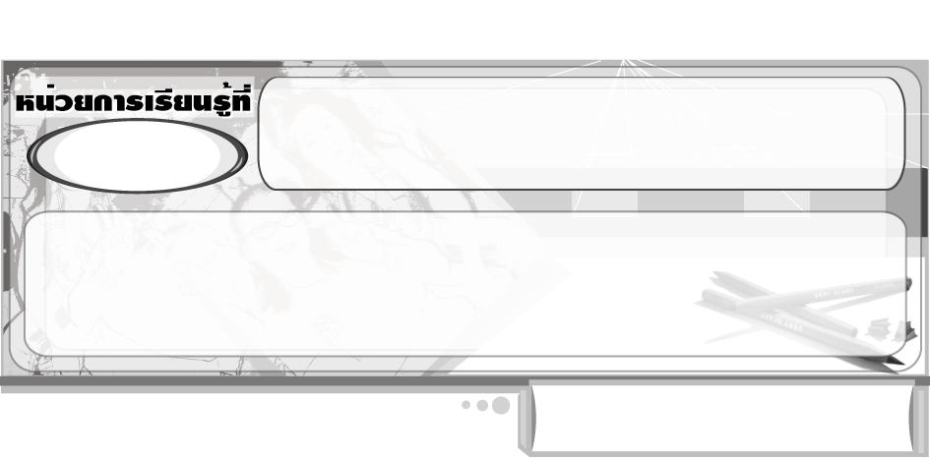
ศิลปินรุ่นจิ๋ว
2

แผนการจัดการเรียนรู้ที่ 20 การวาดภาพเกี่ยวกับครอบครัว : การวาดภาพ
สมาชิกในครอบครัว

ชั้นประถมศึกษาปีที่ 2 เวลา 1 ชั่วโมง


มาตรฐานการเรียนรู้/ตัวชี้วัด

มาตรฐานการเรียนรู้
ศ 1.1 สร้างสรรค์งานทัศนศิลป์ตามจินตนาการและความคิดสร้างสรรค์ วิเคราะห์ วิพากษ์วิจารณ์คุณค่างานทัศนศิลป์ ถ่ายทอดความรู้สึก ความคิดต่องานศิลปะอย่างอิสระ ชื่นชมและประยุกต์ใช้ในชีวิตประจำวัน
ตัวชี้วัด
ศ 1.1 ป.2/6 วาดภาพเพื่อถ่ายทอดเรื่องราวเกี่ยวกับครอบครัวของตนเองและเพื่อนบ้าน
ศ 1.1 ป.2/7 เลือกงานทัศนศิลป์ และบรรยายถึงสิ่งที่มองเห็น รวมถึงเนื้อหา เรื่องราว

จุดประสงค์การเรียนรู้สู่ตัวชี้วัด

1. บอกจำนวนของสมาชิกในครอบครัว (K)
2. วาดภาพสมาชิกในครอบครัว (P)
3. ชื่นชมผลงานการวาดภาพสมาชิกในครอบครัว (A)

สาระสำคัญ

ถ้าเราต้องการวาดภาพเพื่อถ่ายทอดเรื่องราวครอบครัวของเราเอง ขั้นต้นนั้นจะต้องวาดตัวเราก่อน
และวาดการแต่งกายตามแบบที่เราชอบแล้วจึงวาดสมาชิกคนอื่น ๆ ในครอบครัว

สาระการเรียนรู้

การวาดภาพเกี่ยวกับครอบครัว: การวาดภาพสมาชิกในครอบครัว

คุณลักษณะอันพึงประสงค์

มุ่งมั่นในการทำงาน
ตัวชี้วัดที่ 6.2 ทำงานด้วยความเพียรพยายามและอดทนเพื่อให้งานสำเร็จตามเป้าหมาย

สมรรถนะสำคัญของผู้เรียน

ความสามารถในการใช้ทักษะชีวิต


ชิ้นงานหรือภาระงาน (หลักฐาน ร่องรอยแสดงความรู้)

ภาพวาดสมาชิกในครอบครัว


คำถามท้าทาย

นักเรียนคิดว่า การมีสมาชิกในครอบครัวจำนวนมากมีข้อดีและข้อเสียอย่างไร


การจัดกิจกรรมการเรียนรู้

1. ครูวาดภาพสมาชิกในครอบครัวของตนเองบนกระดาน จากนั้นอธิบายให้นักเรียนฟังว่า สมาชิกในครอบครัวของครูมีกี่คน และภาพต่าง ๆ บนกระดาน คือใครบ้าง
2. ครูร่วมสนทนากับนักเรียนเกี่ยวกับสมาชิกในครอบครัวของนักเรียน โดยครูใช้คำถาม ดังนี้
สมาชิกในครอบครัวของนักเรียนมีกี่คน และมีใครบ้าง (นักเรียนตอบตามความเป็นจริง)
ถ้าให้นักเรียนวาดภาพสมาชิกในครอบครัวของตนเอง นักเรียนจะวาดได้หรือไม่ (ตัวอย่างคำตอบ ได้)
3. ครูอธิบายให้นักเรียนฟังว่า ครอบครัวประกอบด้วยตัวเราเอง มีคุณพ่อ คุณแม่ บางคนมีพี่น้อง บางคนมีคุณปู่ คุณย่า คุณตา คุณยาย พี่ป้าน้าอาอยู่ด้วยกันเป็นครอบครัวใหญ่ เพราะฉะนั้นหากนักเรียนต้องวาดสมาชิกในครอบครัว ควรวาดให้ครบทุกคน
4. นักเรียนเตรียมวัสดุอุปกรณ์ต่าง ๆ ที่ใช้ในการวาดภาพ เพื่อเตรียมวาดภาพระบายสีสมาชิกในครอบครัว
5. นักเรียนนึกภาพสมาชิกทุกคนในครอบครัว จากนั้นลงมือวาดภาพระบายสีสมาชิกในครอบครัวของตนเองลงในกระดาษวาดเขียน ครูคอยให้กำลังใจและให้คำแนะนำเพิ่มเติมว่า ถ้าเราต้องการวาดภาพเพื่อถ่ายทอดเรื่องราวครอบครัวของเราเอง ขั้นต้นนั้นจะต้องวาดตัวเราก่อน ว่าเป็นเด็กผู้หญิงหรือเด็กผู้ชาย และวาดการแต่งกายตามแบบที่เราชอบจากนั้นจึงวาดสมาชิกคนอื่น ๆ
6. นักเรียนนำภาพของตนเองออกมานำเสนอหน้าชั้น โดยอธิบายว่าสมาชิกในครอบครัวมีกี่คน มีใครบ้าง และภาพที่นักเรียนวาดแต่ละคนคือใคร เพื่อนคนอื่น ๆ ร่วมชื่นชมผลงาน
7. นักเรียนและครูร่วมกันสรุปความรู้ ดังนี้
ถ้าเราต้องการวาดภาพเพื่อถ่ายทอดเรื่องราวครอบครัวของเราเอง ขั้นต้นนั้นจะต้องวาด
ตัวเราก่อน ว่าเป็นเด็กผู้หญิงหรือเด็กผู้ชาย และวาดการแต่งกายตามแบบที่เราชอบก่อน แล้วจึงวาดสมาชิกคนอื่น ๆในครอบครัว
8. ให้นักเรียนแสดงความคิดเห็น โดยครูใช้คำถามท้าทาย ดังนี้
นักเรียนคิดว่า การมีสมาชิกในครอบครัวจำนวนมากมีข้อดีและข้อเสียอย่างไร


การจัดบรรยากาศเชิงบวก

นักเรียนแต่ละคนวาดภาพระบายสีสมาชิกในครอบครัว แล้วออกมานำเสนอผลงานหน้าชั้นครูและเพื่อน ๆ กล่าวชื่นชมผลงาน


สื่อการเรียนรู้

1. กระดาษวาดเขียน
2. ดินสอ
3. สีไม้หรือสีเทียน


การวัดและประเมินผลการเรียนรู้

1. วิธีการวัดและประเมินผล
สังเกตพฤติกรรมของนักเรียนในการเข้าร่วมกิจกรรม
2. เครื่องมือ
แบบสังเกตพฤติกรรมการเข้าร่วมกิจกรรม
3. เกณฑ์การประเมิน
การประเมินพฤติกรรมการเข้าร่วมกิจกรรม
ผ่านตั้งแต่ 2 รายการ ถือว่า ผ่าน
ผ่าน 1 รายการ ถือว่า ไม่ผ่าน



ข้อเสนอแนะของผู้บริหารสถานศึกษา

________________________________________________________________________________________________________________________________________________________________________________________________________________________________________________________________________________________________________________________________________________________________________________________________________________________________________________________________________________________________________________________________________________________________________________________________________________________________________________________________________________________________________________________________________________________________________________________________________________________________________________________________________________________________________________________________________________________________________________________________________________________________________________________________________________________________________________________________________________________________________________________________________________________________________________________________________________________________________________________________________________________________________________________________________________________________________________________________________________________________________________________________________________________________________________________________________________________________________________________________________________________________________________________________________________________________________________________________________________________________________________________________________________________________________________________________________________________________________________________________________________
________________________________________________________________________________________________________________________________________________________________________________________________________________________________________________________________________________________________________________________________________________________________

ลงชื่อ__________________ (ผู้บริหารสถานศึกษา)
(__________________)
_____/_____/_____

บันทึกหลังการสอน

ผลการจัดการเรียนการสอน
________________________________________________________________________________________________________________________________________________________________________________________________________________________________________________________________________________________________________________________________________________________________________________________________________________________________________________________
________________________________________________________________________________________

ปัญหา/อุปสรรค
________________________________________________________________________________________________________________________________________________________________________________________________________________________________________________________________________________________________________________________________________________________________________________________________________________________________________________________________________________________________________________________________________________

แนวทางแก้ไข
________________________________________________________________________________________________________________________________________________________________________________________________________________________________________________________________________________________________________________________________________________________________________________________________________________________________________________________________________________________________________________________________________________

ลงชื่อ__________________ (ผู้บันทึก)
(__________________)
_____/_____/_____

